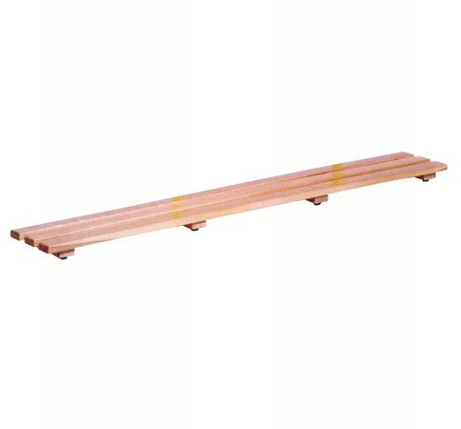
Descrizione:
Pedana appoggia piedi in massello di pino con spigoli
arrotondati verniciati al naturale. Lunghezza,
100/150(solo su richiesta)/200, larghezza cm 35
Categoria: Spogliatoi adulto
Codice:SA01001

